**STM32 Fast Initialization Library (FIL)**

Библиотека быстрой инициализации для микроконтроллеров STM32 на базе программной IDE EmBitz

Версия 5.0

**Авторы:**

*Назаров Александр Александрович – программист РЦР ДГТУ*

*Гаранин Евгений Олегович – руководитель РЦР ДГТУ*



***[STM32F407](https://www.st.com/resource/en/reference_manual/dm00031020-stm32f405-415-stm32f407-417-stm32f427-437-and-stm32f429-439-advanced-arm-based-32-bit-mcus-stmicroelectronics.pdf" \o "STM32F407 Manual)***

***[STM32F401](https://www.st.com/resource/en/reference_manual/dm00096844-stm32f401xb-c-and-stm32f401xd-e-advanced-arm-based-32-bit-mcus-stmicroelectronics.pdf" \o "STM32F401 Manual)***

***[STM32F411](https://www.st.com/resource/en/reference_manual/dm00119316-stm32f411xc-e-advanced-arm-based-32-bit-mcus-stmicroelectronics.pdf" \o "STM32F411 Manual)***

**Содержание**

|  |  |  |
| --- | --- | --- |
|  | [Введение](#Введение" \o "Введение) | 4 |
| **1.** | [Структура библиотеки FIL](#Раздел1" \o "Раздел 1. Структура Библиотеки FIL) | 6 |
|  | **1.1** [Архитектурное строение](#Раздел11" \o "Раздел 1.1 Архитектурное строение) | 6 |
|  | **1.2** [Рекомендации по установке и список поддерживаемых устройств](#Раздел12" \o "Раздел 1.2 Рекомендации по установке и список поддерживаемых устройств) | 7 |
|  | **1.2.1** [Версия для начинающих](#Раздел121" \o "Раздел 1.2.1 Версия для начинающих) | 7 |
|  | **1.2.2** [Версия для опытных пользователей](#Раздел122" \o "Раздел 1.2.2 Версия для опытных пользователей) | 6 |
|  | **1.3** [История разработки](#Раздел13" \o "Раздел 1.3 История разработки) | 6 |
| **2.** | [Конфигурация библиотеки](#Раздел2" \o "Раздел 2. Конфигурация Библиотеки) | 6 |
|  | **2.1** [Файл-карта портов](#Раздел21" \o "Раздел 2.1 Файл-карта портов) | 6 |
|  | **2.2** [Минимальная версия конфигурации](#Раздел22" \o "Раздел 2.2 Минимальная версия конфигурации) | 6 |
|  | **2.3** Максимальная версия конфигурации | 6 |
|  | **2.4** Конфигурации, предоставляемые Ресурсным центром робототехники ДГТУ | 6 |
|  | **2.4.1** Обучающая платформа Circle Bot на базе микроконтроллера STM32F103 | 6 |
|  | **2.4.2** Обучающая платформа Circle Bot на базе микроконтроллера STM32F401 | 6 |
|  | **2.4.3** Обучающая платформа Small Car | 6 |
|  | **2.5** Создание своей конфигурации | 6 |
| **3.** | Список API функций и макросов библиотеки FIL | 6 |
|  | **3.1** Регламентация названий | 6 |
|  | **3.2** Опциональные правила использования | 6 |
|  | **3.3** Перечень макросов конфигураций | 6 |
|  | **3.4** Перечень API функций | 6 |
|  | **3.4.1** Функции RCC (Reset Clock Configuration) | 6 |
|  | **3.4.2** Функции GPIO (General Purpose Input/Output) | 6 |
|  | **3.4.3** Функции TIM (Timer Interface Mode) | 6 |
|  | **3.4.4** Функции ADC (Analog-Digital Converter) | 6 |
|  | **3.4.5** Функции USART (Universal Asynchronous Receiver-Transmitter) | 6 |
|  | **3.4.6** Функции I2C (Inter Integrated Circuit) | 6 |
|  | **3.4.7** Функции DMA (Data Memory Access) | 6 |
|  | **3.4.8** Функции Регулятора | 6 |
|  | **3.4.9** Функции EXTI (External Interrupts) | 6 |
|  | **3.4.10** Функции SPI (Serial Peripheral Interface) | 6 |
|  | **3.4.11** Функции DAC (Digital-Analog Converter) | 6 |
|  | **3.4.12** Функции CAN (Controller Area Network) | 6 |
| **4.** | Использование операционной системы реального времени для микроконтроллеров | 6 |
| **5.** | Список неисправностей и недочетов текущей версии | 6 |
| **6.** | Информационные сводки по периферии микроконтроллера и другие фундаментальные аспекты | 6 |
| **7.** | Помощь в поддержке продукта | 6 |
|  | Листинг А. Стандартный файл-карта портов | 6 |
|  | Листинг Б. Файл селектор конфигураций | 6 |
|  | Листинг В. Минимальная конфигурация библиотеки | 6 |
|  | Список литературы | 6 |

**Введение**

Популярность микроконтроллеров Atmega (Arduino series) в любительских проектах, а также некоторых профессиональных, обосновывается простотой использования и уменьшением времени разработки полномасштабного и функционального алгоритма управления. Однако, для дальнейшего углубленного изучения принципа функционирования микроконтроллерных систем среда не предоставляет набор инструментария и функций. Так или иначе, пользователь, погружаясь в дальнейшее изучение, сталкивается с трудностями восприятия нового стиля написания программ через регистровые переменные, что увеличивает время обучения и проектирования алгоритмов.

Одним из популярных аналогов являются микроконтроллеры компании ST Microelectronics – STM8, STM32. Данные линейки контроллеров имеют обширную периферию, а доступ к изменению регистровых параметров позволяет разработчику настроить под себя систему управления, обмена данными и иными функциями. Общение через регистры низкоуровневым стилем программирования для начинающего компенсируется познанием базовых принципов и нюансов при инициализации и отладке программного кода. Данный подход не эффективен применительно к начинающим программировать данные микроконтроллеры, необходимо осуществлять поэтапное изучение. Поэтому сотрудниками Ресурсного центра робототехники (РЦР) Донского государственного технического университета (ДГТУ) была выдвинута идея создания полномасштабной библиотеки обучения и плавного перехода с высокого на низкий уровень проектирования алгоритмов.

Альфа версия библиотеки Fast Initialization Library (FIL) вышла в октябре 2021 года, имея в своем функционале инициализацию малого участка периферии. Поддержка продукта осуществляется и по сей день. За развитием проекта можно следить через платформу GitHub[1].

В данном документе приведены основные сведения для взаимодействия с библиотекой быстрой инициализации микроконтроллеров STM32. В основных разделах содержится информация по управляющим командам, а также примеры их использования. Приведена структура и принцип работы обучающей платформы, на основе которой демонстрируется функционал библиотеки. Документ дополняется по мере увеличения функционала библиотеки.

Все файлы и программный код библиотеки одобрены для коммерческого использования, любой желающий может использовать её в своих проектах. Приветствуется распространение и отзыв обратной связи о функциональности.

Для этого просьба обращаться по адресу - г.Ростов-на-Дону, пл.Гагарина 1, ДГТУ, 2 корпус, 2-205.

Также возможен вариант отправки письма на почту –

[sasha.sanya.nazarov@yandex.ru](mailto:sasha.sanya.nazarov@yandex.ru)

garanin1392@gmail.com

1. **Структура библиотеки FIL**

**1.1** **Архитектурное строение**

Библиотека имеет структуру, изображенную на рисунке 1.1. В ней есть участок пользовательского кода, написанный или планируемый программистом, файл-карта портов текущего микроконтроллера, конфигурационный файл с определениями режимов работы каждого периферийного участка, интегрированный в IDE EmBitz файл с определениями библиотеки CMSIS, позволяющий обращаться к адресам ключевых участков через словесные интерпретации, файлы библиотеки FIL, представленные двумя фрагментами: линкер файлом и определениями основных функций.

Библиотека использует определения конфигурационного файла и карты портов, чтобы предоставить к использованию необходимые функции, по умолчанию доступ к библиотеке через пользовательское пространство недоступен. После инициализации периферии линкер связывает необходимые файлы, в которых хранятся функции. Определения регистровой библиотеки CMSIS необходимы для работы библиотеки, обычно они встроены в большинство IDE и имеют большой список поддерживаемых контроллеров ST.

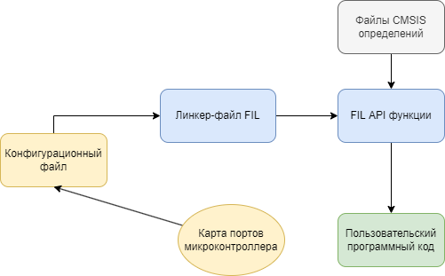

Рисунок 1.1 – архитектурное строение и взаимодействие с библиотекой FIL.

**1.2** **Рекомендации по установке и список поддерживаемых устройств**

**1.2.1** **Версия для начинающих**

Установка начинается с создание нового проекта, согласно рисунку 1.1 и выбора архитектуры и названия проекта (рисунок 1.2).

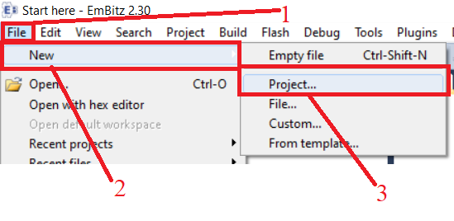

Рисунок 1.1 – Создание проекта.

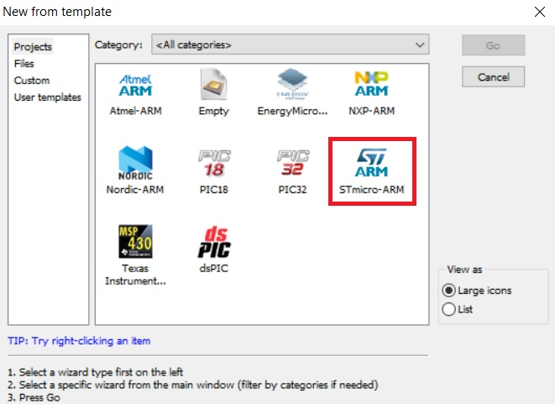 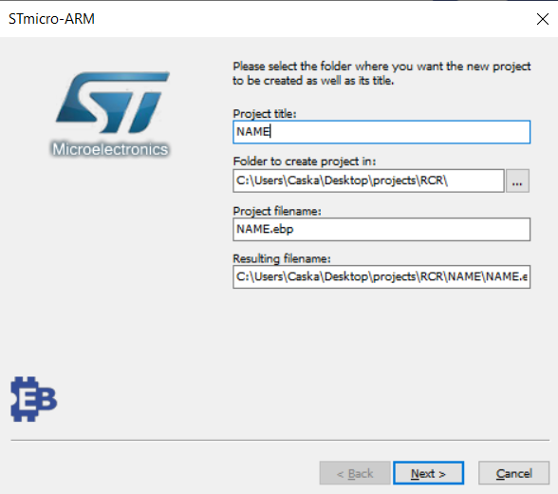

Рисунок 1.2 – Выбор линейки контроллера и названия проекта.

Далее потребуется выбрать микроконтроллер, с которым предстоит работать (смотри список поддерживаемых устройств). Инструкция приведена на рисунках 1.3. На остальных окнах, не приведенных в текущей документации просто нажимать далее.

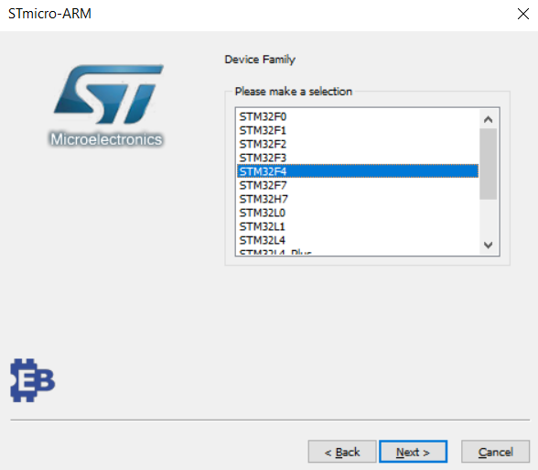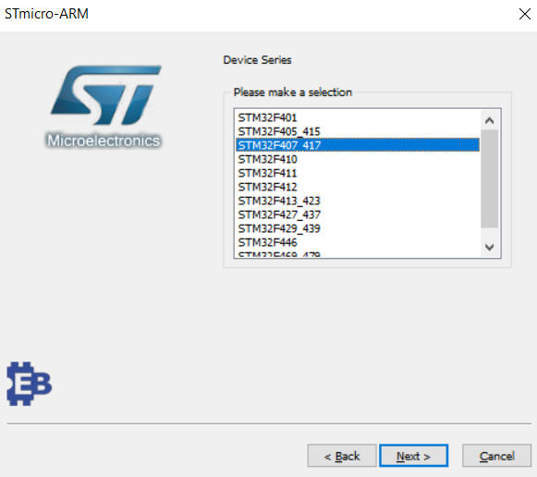

Рисунок 1.3 – выбор линейки микроконтроллера.

Далее, отключаем встроенные библиотеки SPL и HAL (рисунок 1.4). Потребуется только CMSIS определения, которые в любом случае будут добавлены в новых проект.

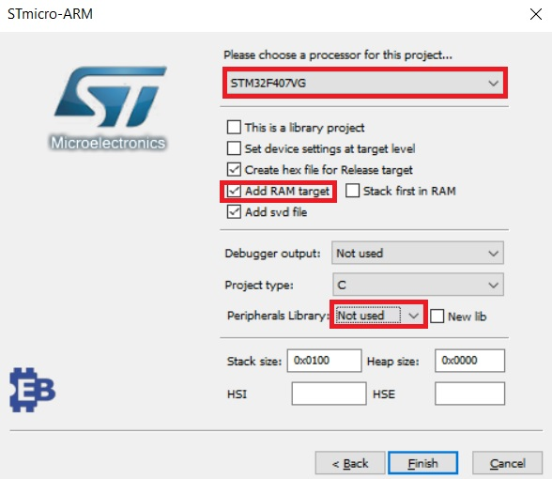

Рисунок 1.4 – Выбор модели, отключение встроенных библиотек.

Скопируйте файлы библиотеки FIL и любые другие файлы, необходимые для работы и добавьте их в созданный проект (рисунок 1.5). Итоговый вид проекта из проводника должен быть как на рисунке 1.6.

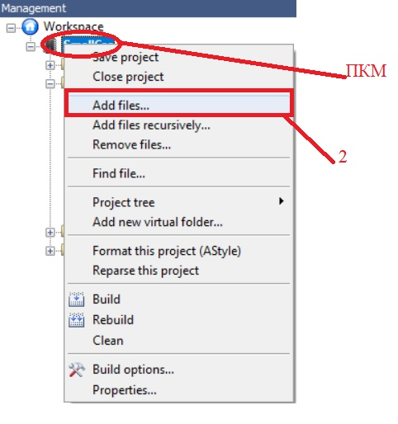

Рисунок 1.5 – Добавление новых файлов.

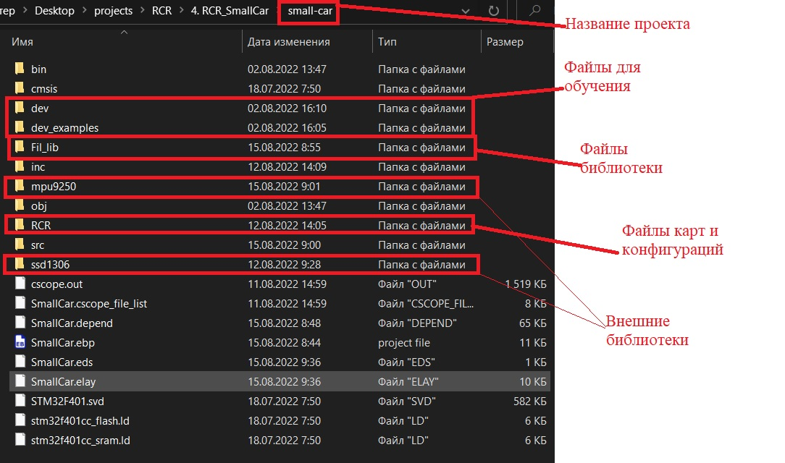

Рисунок 1.6 – добавление в пространство проекта файлов (проводник Windows).

Необходимо перейти в файл main.h и добавить подключение конфигурационного файла через *#include* как на рисунке 1.7.

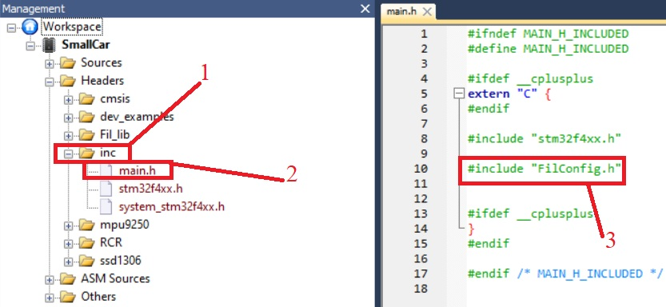

Рисунок 1.7 – Добавление библиотеки в проект.

**1.2.2** **Версия для опытных пользователей**

На данный момент версия библиотеки имеет несколько особенностей, которые необходимо учитывать перед непосредственной работой: Карта портов микроконтроллера, с примером которой можно ознакомиться в Листинге B, содержит в себе базовые определения из библиотеки FIL, таким образом получается замкнутый цикл, где конфигурация для библиотеки использует малую долю себя, чтобы расширить пространство предоставляемых функций. Данная опция облегчает создание проекта пользователем и ускорение времени разработки программного кода, однако потребовалось оставить участок GPIO открытым для доступа из пользовательского пространства.

Несмотря на наличие большого количества предоставляемых функций, библиотека может содержать недоработки и ошибки, связанные с недостаточной проработанностью и защищенностью участков кода. Если таковые нашлись в явном виде, и они мешают разработке, просьба сообщить по контактам, приведенным во введении.

Для установки потребуется проделать следующие шаги:

1) Скопировать файлы библиотеки через GitHub или любым другим способом;

2) Создать проект в IDE EmBitz, настроив его под текущую линейку используемого контроллера (без подключения встроенных библиотек SPL, HAL);

3) Подключить линкер файл библиотеки, сделать в файле main.h;



4) Использовать готовые конфигурации или создать свою. Конфигурация представляет собой файл с настройками и картой портов. Для простоты хранения и подключения они хранятся в файле BoardSelection.h, структура которого изображена на рисунке 1.9.

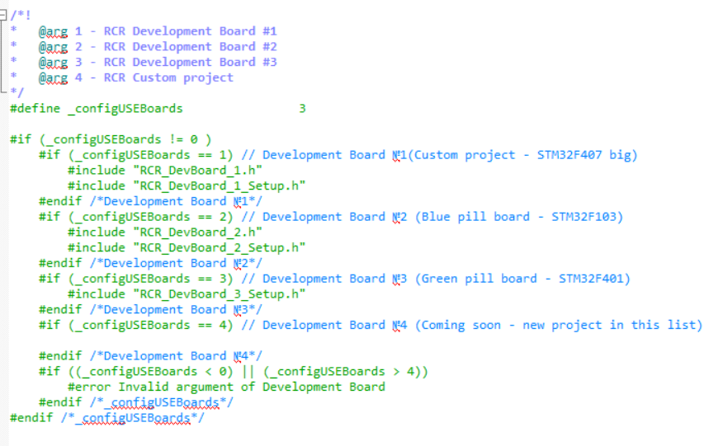

Рисунок 1.9 Файл с проектами.

Для создания своей конфигурации необходимо установить аргумент *__configUSEBoards* равным 4 и добавить в пустое пространство (*Development Board №4*) свои файлы. О написании своих конфигурационных файлов будет рассказано в следующих разделах (см. раздел 2.5).

**1.3** **История разработки**

13.10.2021 – начата работа над библиотекой.

23.10.2021 – разработан сектор инициализации для таймеров. Конфигурация портов ввода-вывода была использована заблаговременно, использована версия, разработанная в Ресурсном центре робототехники предположительно в 2013-2015 годах.

25.10.2021 – появление версии 1.0. Включала в себя инициализацию через ручное включение секторов кода, было разделение на уровни Default, Advanced и Developer.

31.01.2022 – добавление функций для работы с интерфейсом USART/UART. Некоторые изменения в таймерах и портах ввода-вывода.

02.02.2022 – добавлен файл-линкер FilConfig.h и добавлены исправления, не позволяющие конкретным API быть использованным без включения через линкер.

04.03.2022 – добавлены файлы настройки АЦП и контроллера прямого доступа к памяти(DMA). Исправление в файлах TIM.h, FilConfig.h.

13.05.2022 – изменена конфигурация линкера: теперь не нужно вручную изменять его настройки, для этого потребуется конфигурационный файл.

25.07.2022 – приезд после полевого тестирования библиотеки, добавлена поддержка и возможность подключить операционную систему микроконтроллеров FreeRTOS.

28.07.2022 – исправление работы функций, добавлена поддержка микроконтроллеров STM32F401CC и STM32F411VE.

11.08.2022 – добавление инициализации интерфейса I2C. Разработана функция сканирования шины и поиска устройств.

12.08.2022 – обновление документации по проекту.

15.08.2022 – начата работа по интеграции микроконтроллера STM32WL5. Тестовые участки кода для данного микроконтроллера добавлены на GitHub, создана ветка тестирования.

16.08.2022 – расширена конфигурация I2C. Добавлены функции записи и считывания данных с устройств.

**Список поддерживаемых контроллеров:**

- ARM Cortex-M4 (STM32F407VG, STM32F411VE, STM32F401CC);

*Примечание 1.1: Список будет дополняться по мере продвижения разработки. Проект библиотеки протестирован в среде EmBitz v2.30. В будущих версиях планируется протестировать библиотеку в среде Keil uVision. Альтернативный путь – попытка запуска и интеграции с более старыми версиями EmBitz (1.11 – 2.10).*

1. **[Конфигурация библиотеки](#АРаздел2" \o "К содержанию)**

Конфигурационный файл – набор параметров, который используется для текущих настроек системы. В данном случае, предоставляет пользователю возможность инициализировать ключевые участки периферии микроконтроллера на максимально верхнем уровне абстракции машинно-ориентированных команд. Как было оговорено ранее, библиотека FIL использует саму себя, чтобы помочь программисту задать необходимую конфигурацию. По мере роста требований библиотека будет расширять набор предоставляемых инструментов и функций.

Обычно, конфигурационный сектор представлен двумя файлами. Первый – файл установления начальных настроек, его можно различить по приставкам Setup, Conf. Представляет собой набор параметров (рисунок 2.1), которые можно настраивать и, потенциально, использовать в рабочем коде для выполнения разных сценариев старта микроконтроллера. Второй файл был назван картой портов не случайно, в нем содержатся определения портов микроконтроллера и, соответственно, режимы работы. О нем речь пойдет далее. В готовых примерах содержатся, также, конфигурации, содержащие карту и конфигурацию в одном файле (например, MinKit.h).

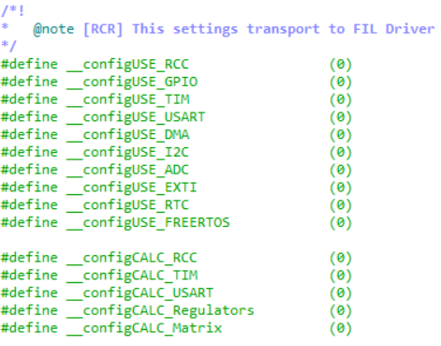

Рисунок 2.1 – Пример записи периферийных настроек в конфигурационном файле.

* 1. **[Файл-карта портов](#АРаздел21" \o "К содержанию)**

Изображенный на рисунке 2.2 пример написания карты представляет собой определения идентификаторов каждой подключаемой ножки микроконтроллера. Для конфигурации ID используется базовая функция библиотеки – *pin_id(GROUP, PIN).* Исходя из перевода на русский язык, аргументы значат следующее: группа(group) используется для обозначения принадлежности к группе портов (у микроконтроллеров STM предполагается деление на A, B, C, D, E, F, G и т.д). Также встречается и вывод параметров различных счетчиков, например, как в случае с ENCODER1_CNT или TIM_CCR1.

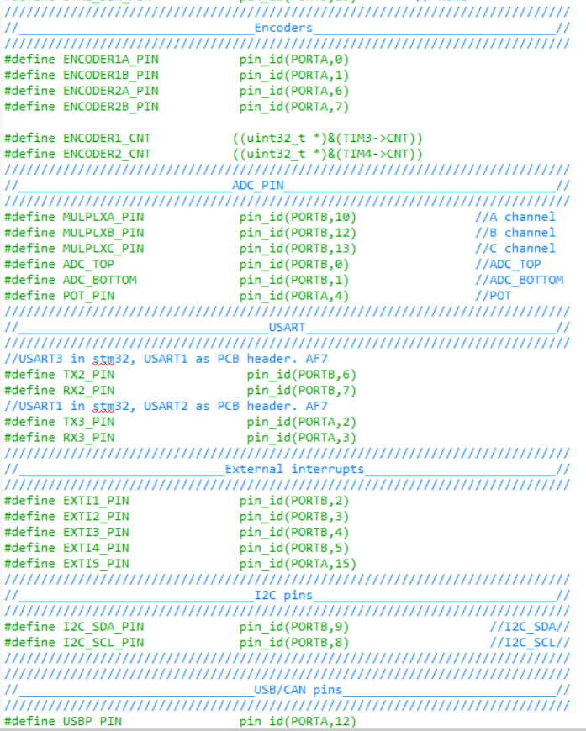

Рисунок 2.2 – пример написания карты портов микроконтроллера.

Чтобы добавить или изменить порт, необходимо определить требуемый. Например, потребуется порт А5 (группа А, номер 5). Тогда, в карте необходимо в области функции ID заменить аргументы на (PORTA,5). Названия после директивы #define является пользовательским, в стандартном наборе они имеют просто название PAx, а продвинутые пользователи используют другие названия для лучшего восприятия как на рисунке выше. Описание функции можно подробно изучить в списке макросов.

**2.2** **[Минимальная версия конфигурации](#АРаздел22" \o "К содержанию)**

Минимальная версия конфигурации (MinimalKit) предназначена для обучения, настройки с целью отладки новых измерительных устройств, тестирования новых пользовательских решений. Минимальную комплектацию можно использовать в качестве безопасного режима, поскольку малое количество имеющихся в ней параметров удобно с точки зрения восприятия картины конфигурации в целом. Конфигурация точно также, как и в любых других, содержит чрезвычайно важные для настройки параметры и опциональные. Файлы можно редактировать, копировать, перемещать и удалять, все содержание несет, по большей части, информативный характер, чтобы ознакомиться с содержанием и структурой конфигурации.

Минимальная версия представлена тремя ключевыми секторами кода, которые изложены в одном файле, нежели в двух, как в стандартной конфигурации. Первый участок представляет собой карту портов, имеющие стандартные названия (рисунок 2.3). После установки библиотеки данная опция выбирается автоматически, не потребуется выполнять дополнительные действия, чтобы перейти на эту версию.

Рисунок 2.3 – Сектор карты портов минимальной конфигурации.

В случае если конфигурация по каким-либо причинам была изменена, перейти к минимальной версии обратно возможно через селектор конфигураций (файл BoardSelection.h). Потребуется открыть данный файл через меню проводника IDE. Структура и вид селектора представлены на рисунке 2.4. Редактирование параметра *__configUSE_Boards* на значение 0 приведет к подключению минимального набора конфигурации.

Рисунок 2.4 – структура и вид селектора конфигураций.

Второй участок представляет собой группу настроек (рисунок 2.5), которые пользователь может редактировать под свои требования и цели. Минимальная версия не содержит большого количества параметров, легко воспринимается пользователем, конфигурация происходит быстрее, однако, в файл не включены определения, открывающие более углубленные возможности и функционал библиотеки FIL.

Третий участок – исполнительный. Его функционал кроется в аккумулировании карты портов и параметров конфигурации в стандартизированные названия. На выходе пользователю остается привести её в действие, вызвав функцию *BoardConfig*. На рисунке 2.5 приведен исполнительный участок для минимальной конфигурации. Его редактирование возможно, однако, рекомендуется сделать резервную копию или создать новый файл, скопировав содержимое данной версии в новое пространство.

Рисунок 2.5 – Исполнительный участок минимальной конфигурации.

Плюсы использования минимальной конфигурации:

+ Меньше параметров, быстро, легко воспринимается визуально

+ Подходит для изучения функционирования библиотеки, для начинающих. Может быть использована и проверена без привязки к конкретному роботу.

+ После установки библиотеки выбран по умолчанию, не требует дополнительных действий по использованию.

Минусы:

- Не содержит опциональные параметры для более глубокой настройки работы периферии. По необходимости придется добавлять вручную.

- Не оптимизирован под какую-либо конкретную платформу, позволяет лишь проверить малый участок периферии. В таком случае необходимо редактирование конфигурации либо использование других версий.

**2.3** **[Максимальная версия конфигурации](#АРаздел23" \o "К содержанию)**

Существует вариант подключения конфигурации с использованием всех имеющихся параметров. Необходимость введения такой конфигурации обоснована кругом решаемых задач РЦР ДГТУ: в процессе разработки алгоритмов встречаются как простые задачи, например, проверка работоспособности датчика и/или двигателя, так и поддержка целых проектов (системы управления с большим количеством задействованных портов). Поэтому, наличие в базе максимальной конфигурации открывает возможность по детальной настройке микроконтроллера, тем не менее, данную конфигурацию можно использовать для ознакомления с полным перечнем настраиваемых параметров.

Для улучшения восприятия такой конфигурации использовано стандартное разделение на два файла: файл-карта и конфигурационный файл. Полный список параметров можно найти в файле MaxKit.h или в листинге Г.

Плюсы:

+ Максимально детальная настройка работы микроконтроллера.

+ Можно использовать как файл для просмотра всех имеющихся параметров настройки

Минусы:

- Трудность в визуальном восприятии параметров. Для начинающего пользователя не рекомендуется.

- Не все параметры могут быть нужны в проектах. Необходимо либо удалять вручную ненужное, что может привести к потере одного из достоверных источников параметров, либо использовать другую конфигурацию.

**2.4 Конфигурации, предоставляемые Ресурсным центром робототехники ДГТУ**

В данном разделе будут приведены и описаны специально разработанные конфигурации под конкретную модель робота, в данном случае – CircleBot в двух вариантах исполнения и SmallCar. Конфигурации созданы подразделением РЦР ДГТУ, в основном, для обучения начинающих. Поскольку, при выполнении задач необходима проверка и отладка пользовательского кода, предоставляемые конфигурации позволяют это сделать.

**2.4.1** **Обучающая платформа Circle Bot на базе микроконтроллера STM32F103**

Первая версия обучающей платформы реализована на микроконтроллере ARM Cortex M3 (STM32F103) и позволяет выполнять различные задания, направленные, преимущественно, на обучение составлению управляющих алгоритмов управления. Модель имеет экран для отображения различной информации, шесть управляющих переключателей, один из которых предназначен для перезагрузки устройства. Остальные переключатели можно настроить под себя и назначить различные сценарии по нажатию/отпусканию.

Платформа имеет 3 переменных резистора, данные с которых можно обрабатывать через АЦП микроконтроллера. Данные также можно использовать в проекте для сценариев и настроек работы.

Имеются, также, выходы для датчиков расстояния, несколько выводов для интерфейсов передачи данных: USART, I2C и другие.

В нижней части робота находятся два колеса, на которые можно воздействовать для движения в пространстве. Установленные также датчики линии позволяют отслеживать при движении вдоль разметки и прочих ограничивающих цветных линий.

Для выбора конфигурации необходимо в селекторе конфигураций задать аргумент параметру *__configUSE_Boards* равным 1. Только для STM32F103.

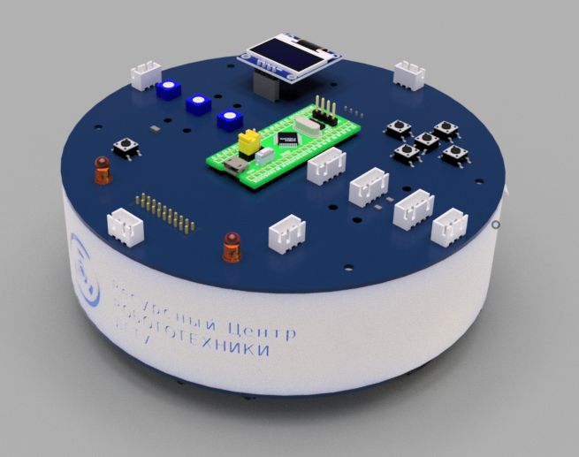

Рисунок 2.6 – Внешний вид CircleBot v1.0.

**2.4.2** **Обучающая платформа Circle Bot на базе микроконтроллера STM32F401**

**2.4.3** **Обучающая платформа Small Car**

**2.5** **Создание своей конфигурации**